Masalalar

**1-masala.** Ishlab chiqarishda ishlab chiqarish omilidan faqat mehnat qatnashgan holni ko’rib chiqamiz. Faraz qilaylik, bir oila uzumdan musallas ishlab chiqaradi va daraxt shoxlaridan savat to’qiydi. Oila o’z vaqtini vino ishlab chiqarishga yoki savat ishlab chiqarishga sarflaydi. Quyidagi 1.5-rasmda oilaning vino va savat ishlab chiqarish kombinatsiyalari tasvirlangan. Oila u yoki bu faoliyatga har xil miqdorda vaqt sarflaydi.

1.5-rasmda shtrixlangan zona ishlab chiqarish imkoniyatlarining to’plamini ko’rsatadi.

Ushbu sohani gorizontal va vertikal o’qlar orasidagi chegarasini ko’rsatuvchi egri chiziq ishlab chiqarish imkoniyatlari chizig’i hisoblanadi. Ishlab chiqarish imkoniyatlari chizig’ining yotiqligi chekli transformatsiya normasi (ChTN) ni beradi, ya’ni u qo’shimcha bir birlik vino ishlab chiqarish uchun qancha miqdorda savat ishlab chiqarishdan voz kechish kerakligini ko‘rsatadi.

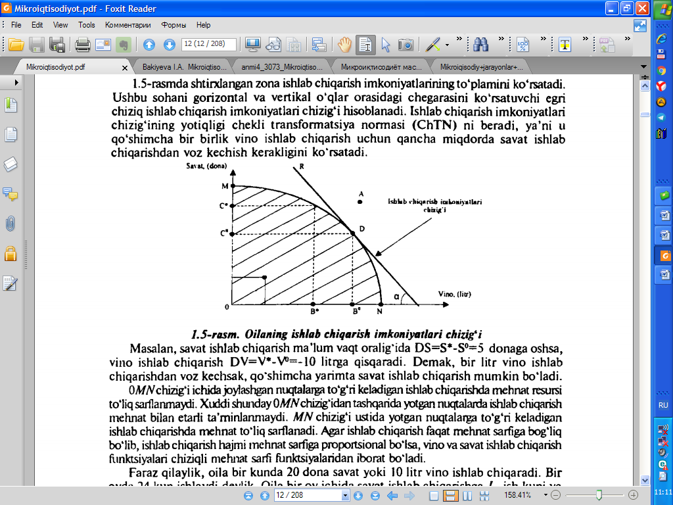

Masalan, savat ishlab chiqarish ma’lum vaqt oralig’ida DS=S*-S0=5 donaga oshsa, vino ishlab chiqarish DV=V*-V0=-10 litrga qisqaradi. Demak, bir litr vino ishlab chiqarishdan voz kechsak, qoshimcha yarimta savat ishlab chiqarish mumkin bo’ladi.

0*MN* chizig‘i ichida joylashgan nuqtalariga to’g’ri keladigan ishlab chiqarishda mehnat resursi to’liq sarflanmaydi. Xuddi shunday 0*MN*chizig’idan tashqarida yotgan nuqtalarda ishlab chiqarish mehnat bilan yetarli ta’minlanmaydi. *MN* chizig’i ustida yotgan nuqtalariga to’g’ri keladigan ishlab chiqarishda mehnat to’liq sarflanadi. Agar ishlab chiqarish faqat mehnat sarfiga bog’liq bo’lib, ishlab chiqarish hajmi mehnat sarfiga proporsional bo’lsa, vino va savat ishlab chiqarish funktsiyalari chiziqli mehnat sarfi funktsiyalaridan iborat bo’ladi.

Faraz qilaylik, oila bir kunda 20 dona savat yoki 10 litr vino ishlab chiqaradi. Bir oyda 24 kun ishlaydi deylik. Oila bir oy ichida savat ishlab chiqarishga Ls ish kuni va vino ishlab chiqarishga Lv ish kuni sarflaydi deylik. U holda oilani savat (S) va vino (V) ishlab chiqarish funksiyalari mos ravishda quyidagi ko’rinishga ega

*S = 20 LS, V = 10 LV*

Oilaning bir oyda savat va vino ishlab chiqarish imkoniyatlari quyidagi kombinatsiyalaridan iborat bo’ladi, ya’ni

*S = 20 LS,*(1) *V = 10 LV* (2) *LS= LV=24* (3)

bu yerda S - savat miqdori (donada), V - vino miqdori (litrda) bo’lib, mehnat sarfiga bog’liq. Oxirgi tenglik resurslar chegarasini ifodalaydi (mehnat resursi 24 ish kuni bilan chegaralangan).

Ishlab chiqarish imkoniyatlari chegarasini yoki chizig’ini topish uchun (1) va (2) lardan *LS* va *LV* larni aniqlaymiz.

 

Endi bu munosabatlarni resurs tenglamasi (3) ga qo’yamiz.

,

yoki

.

Ushbu tenglama orqali oilaning 24 ish kunida savat va vino ishlab chiqarishi mumkin bo’lgan barcha kombinatsiyalarini aniqlash mumkin. Bu to’plam yuqoridagi 1.5-rasmda kehirilgan.

Savat ishlab chiqarish bilan vino ishlab chiqarishni almashtirish koeffitsiyenti, ya’ni savat ishlab chiqarishni vino ishlab chiqarishga chekli transformatsiya koeffitsiyenti



Chekli transformatsiya koeffitsiyenti oila bir tovardan qo’shimcha bir birlik ishlab chiqarish uchun ikkinchi tovardan qancha hajmda ishlab chiqarishdan voz kechish kerakligini bildiradi. Demak, oila 10 litr vino ishlab chiqarishga sarflaydigan bir ish kunini savat to’qishga sarflasa, u 20 dona ortiqcha savat ishlab chiqargan bo’ladi.

**2-masala.** Solijon bir оrоldа yashаydi. U bir sоаtdа 10 tа kоkоs yong’оg’i yoki 5 kg bаliq оvlаshi mumkin. Solijon bir kundа 8 sоаt ishlаsа uning 1 kunlik ishlаb chiqаrish imkоniyatlаri chizig’i chizilsin vа ishlаb chiqаrish imkоniyatlаri chizig’i fоrmulаsi аniqlаnsin.

**Yechish.** Mаhsulоt ishlаb chiqаrish vаriаntlаrini аniqlаymiz: Solijon 8 sоаt dаvоmidа kоkоs yong’оg’i tеrsа 80 tа tеrаdi, lеkin bаliq ishlаb chiqаrilmаydi. Аgаr u bir sоаtini bаliq ishlаb chiqаrishgа sаrflаsа 70 tа kоkоs yong’оg’i vа 5 kg bаliq ishlаb chiqаrаdi. Solijonning ishlаb chiqаrish vаriаntlаri quyidаgi jаdvаldа kеltirilgаn:

|  |  |  |  |  |  |  |  |  |  |
| --- | --- | --- | --- | --- | --- | --- | --- | --- | --- |
|  | **Ishlаb chiqаrish vаriаntlаri** | | | | | | | | |
| **1** | **2** | **3** | **4** | **5** | **6** | **7** | **8** | **9** |
| **Kоkоs** | 80 | 70 | 60 | 50 | 40 | 30 | 20 | 10 | 0 |
| **Bаliq** | 0 | 5 | 10 | 15 | 20 | 25 | 30 | 35 | 40 |

Ishlаb chiqаrish imkоniyalаri chizig’i

Baliq ishlab chiqarish

10

20

30

40

50

60

70

80

5

0

10

15

20

25

30

35

40

Kokos yig’ishda

Ishlab chiqarish imkoniyatlari chizig’i

Solijon bir sоаt kоkоs yig’ishdаn vоz kеchsа u 10 tа kоkоs yong’оg’idаn vоz kеchgаn bo’lаdi, lеkin u qo’shimchа 5 kg bаliq ishlаb chiqаrаdi. Dеmаk, 10 tа kоkоs yong’оg’ining аltеrnаtiv qiymаti 5 kg bаliqqа tеng.

**2.** Solijonning ishlаb chiqаrish imkоniyatlаri chizig’i fоrmulаsini аniqlаymiz.

Solijon bir kundа L sоаt ishlаydi dеylik. SHundаn Lb sоаtni bаliq ishlаb chiqаrishgа, Lk sоаtni kоkоs yong’оg’i yig’ishgа sаrflаydi.

Dеmаk,  (1). Solijonning kоkоs yong’оg’i vа bаliq ishlаb chiqаrish funktsiyalаrini yozаmiz.



Bu еrdа: K – kоkоs miqdоri (dоnаdа);

B – bаliq miqdоri (kg.dа)

(2)-chidаn Lk vа Lb lаrni аniqlаymiz

 

(3) ni (1)gа qo’yamiz



(4) – funktsiya оrqаli Solijonni ishlаb chiqаrish imkоniyatlаri chizig’ini аniqlаsh mumkin vа 8 sоаtlik ish kunidа kоkоs vа bаliq ishlаb chiqаrishning bаrchа kоmbinаtsiyalаrini аniqlаsh mumkin.

**3-masala.** Fermerda ball boniteti har xil bo’lgan uchta ekin maydoni bor. U bu maydonlarga bug’doy yoki paxta ekishi mumkin. 1-maydondan 160 t kartoshka yoki 50 t bug’doy, 2-maydondan 300 t kartoshka yoki 100 t bug’doy, 3-maydondan esa 140 t kartoshka yoki 60 t bug’doy olishi mumkin. Fermerning hosil imkoniyati chizig’ini grafikda tasvirlang.

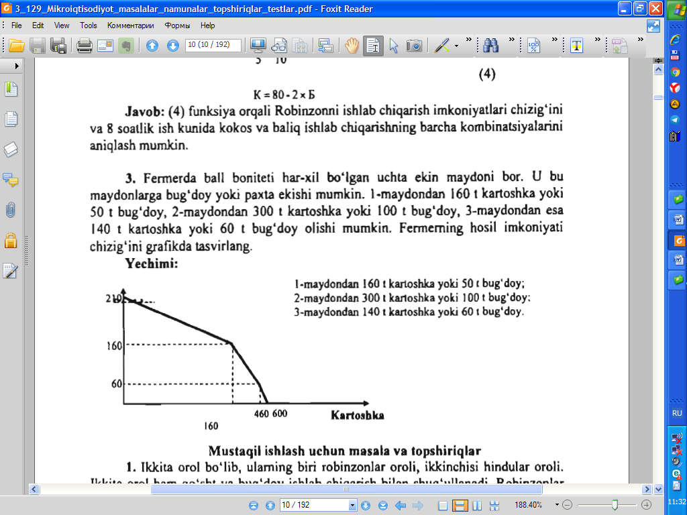

**4-masala.** Biror bir tovarga bo’lgan talab va taklif funksiyasi berilgan bo’lsin,



Berilgan funksiyalardan foydalanib, bozor muvozanatini aniqlang.

**Yechimi:**

Bizga ma’lumki, bozor muvozanati talab va taklif hajmlari o’zaro tenglashganda ta’minlanadi.



Demak,



Javob: Muvozanat narx 40 birlik, muvozanat hajm 40 birlikka teng.

**5-masala.** X tovarga talab va taklif funksiyalari quyidagicha berilgan:



Davlat har bir tovarga 10 doll. Soliq belgiladi.

Bu qaror natijasida:

1. Muvozanat parametrlari qanday o’zgarishini grafikda tasvirlang.
2. Bu soliqning iste’molchi, ishlab chiqaruvchi to’laydigan qismi va soliq yuki ortiqchaligi hisoblansin.

**Yechimi:**

Dastlab bozor muvozanatini topamiz.



Davlat 10 so’m soliq belgilagandan so’ng 

Yangi muvozanat quyidagicha bo’ladi



Endi grafikda tasvirlaymiz:

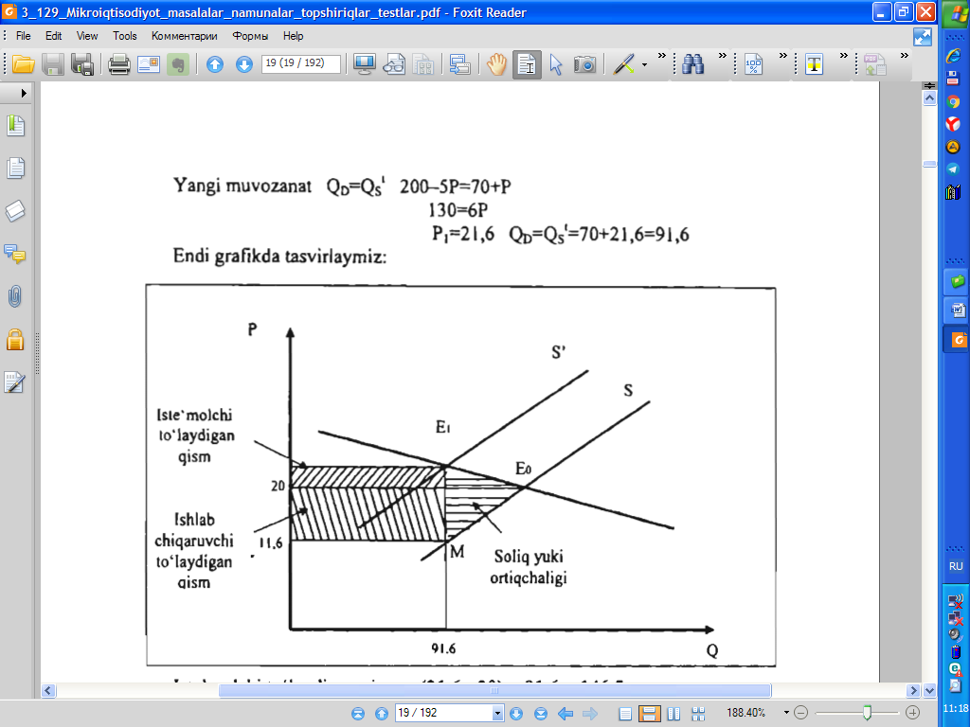

Iste’molchi to’lovchi qism



Ishlab chiqaruvchi to’laydigan qism



Soliq yuki ortiqchaligi



**6-masala.** Faraz qilaylikki, “golden” deb nomlangan olma naviga bo’lgan bir oylik talab funksiyasi ushbu ko’rinishda berilgan bo’lsin,



Bu yerda, (100) o’zgarmas parametr bo’lib, olmaning narxi nolga teng bo’lganda talab hajmi 100 birlikka teng bo’lishini anglatadi;

esa, agar “golden” navli olmaning bir kilogram narxi bir so’mga ko’tarilganda ushbu olmaga bo’lgan talab hajmi uch kilogramga pasayib ketishini anglatadi;



 esa, boshqa navli olmaning narxi (o’rinbosar) bir so’mga oshganda “golden” olmasiga bo’lgan talab ikki kilogramga oshishini ko’rsatadi;

 koeffitsiyenti esa, iste’molchilar daromadlarining har yuz so’mga oshishiga “golden” olmasiga bo’lgan talab hajmining 1 kilogrammga oshishini anglatadi.

Quyidagi shartlar berilgan: bir kg “golden” navli olmaning bozor narxi ****so’m; boshqa navli olmaning narxi ****so’m; iste’molchining bir oylik daromadlari ****so’m bo’lsa, “golden” navli olmaga bo’lgan bir oylik talab hajmi aniqlansin.



Faqat bir omil la'sir qilganda va boshqa omillar o'zgarmas deb qabul qilingandagi sharoitda hisoblab chiqamiz:

Faqat narx ****omili la'sir ko’rsatganda:



uchun:   




*I* uchun:



**7-masala.** 2009 yilning 1-yarmida O’zbekiston bozorida sigaret taklifi 

Ichki bozorimizdagi talab  Tashqi bozordagi talab esa 

Bu yerda: P – 1 quti sigaret narxi, Q – qutilar soni.

Tashqi bozordagi o’zgarishlar sabab tashqi talab 20%ga kamayib ketdi.

Aniqlansin:

1. Tashqi bozordagi bu o’zgarish ishlab chiqaruvchi daromadining qancha kamayishiga olib kelishi.
2. Agar davlat 1 quti sigaret narxini 900 so’m qilib belgilab qo’ysa bu qaror qanday oqibatlarga olib kelishi.

**Yechimi:**

Umumiy talab



Muvozanat parametrlarini topib olsak:



O’zgarishdan keying umumiy talab



Ishlab chiqaruvchi daromadi 

O’zgarishdan keyin 

Iste’molchining yo’qotgan daromadini topamiz:

6 800 000 – 5 612 453 = 1 187 547 so’mni tashkil etadi.

Davlat tomonidan 1 quti sigaret narxi 900 so’m qilib belgilanganidan keyin



Ortiqcha 6300-6260=40 quti mahsulot ortib qoladi, agar davlat uni sotib olmasa va 900 so’mdan kam sotishga ruxsat bermasa chayqov bozori vujudga keladi undagi narx



**Javob: P=884 so’m bo’ladi.**

**8-masala.** Mol go’shti bozorida go’shtga bo’lgan talab va taklif funksiyalari quyidagicha:



Tovuq go’shti bozorida esa talab va taklif funksiyalar:



Mol go’shti bozorida taklif qisqarishi oqibatida muvozanat narx 6200 so’mga ko’tarildi.

Aniqlanishi lozim:

1. Mol go’shti taklifi va uning chizig’i qanday o’zgarishini izohlang hamda mol go’shti bozorida o’zgargan vaziyat tovuq go’shti bozoriga qanday ta’sir ko’rsatishini, ya’ni tovuq go’shtiga talab qanday o’zgarishini aniqlang.

**Yechim:**

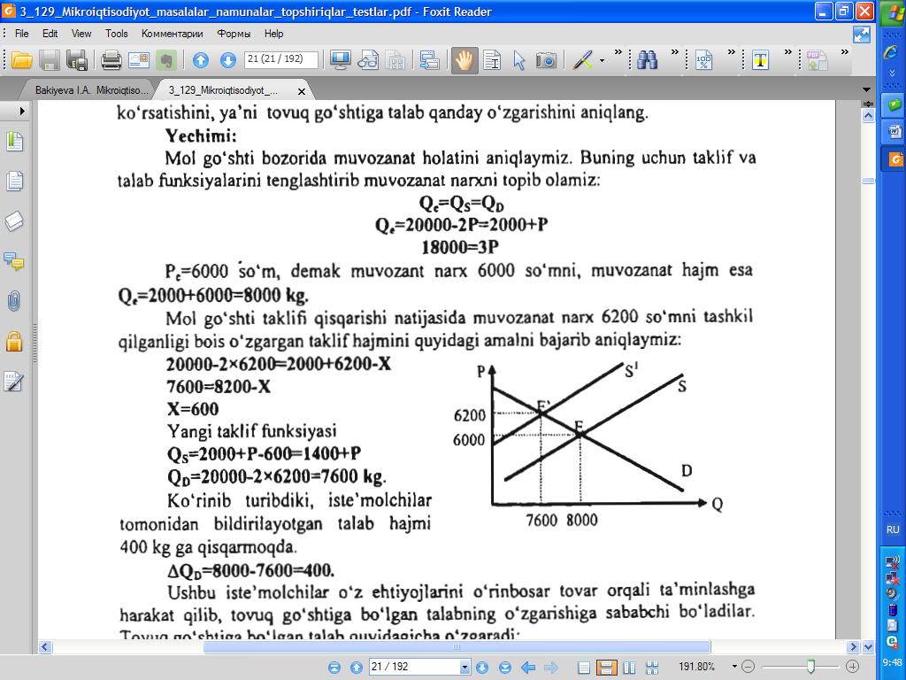

Mol go’shti bozorida muvozanat holatini aniqlaymiz. Buning uchun taklif va talab funksiyalarini tenglashtirib muvozanat narxni topib olamiz:



so’m, demak muvozanat narx 6000 so’mni, muvozanat hajm esa   
Mol go’shti taklifi qisqarishi natijasida muvozanat narx 6200 so’mni tashkil qilganligi bois o’zgargan taklif hajmini quyidagi amalni bajarib aniqlaymiz:





Yangi taklif funksiyasi